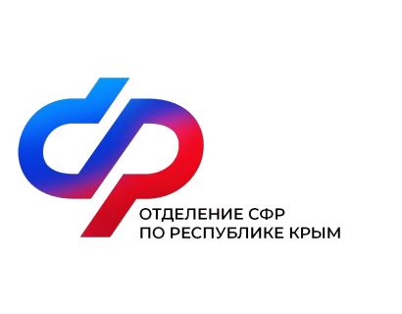

Более 167 тысяч крымчан выбрали электронный формат ведения трудовой книжки
На цифровые трудовые книжки перешли 167 100 жителей Республики Крым. Одним из главных преимуществ электронных трудовых является постоянный и удобный доступ к сведениям. Это избавляет от необходимости обращаться к работодателю за информацией, что зачастую сопряжено с ожиданием данных в течение нескольких дней.
Среди других преимуществ формирования сведений о трудовой деятельности в электронном виде:
- минимизация ошибочных, неточных и недостоверных сведений о трудовой деятельности;
- дополнительные возможности дистанционного трудоустройства;
- дистанционное оформление пенсий по данным лицевого счета без дополнительного документального подтверждения;
- использование данных электронной трудовой книжки для получения государственных услуг;
- снижение издержек работодателей на приобретение, ведение и хранение бумажных трудовых книжек и т.д.
«Электронная трудовая книжка сохраняет весь перечень сведений, которые учитываются в бумажной версии. Это — место работы, периоды работы, должность, квалификация, даты приема, увольнения и перевода на другую работу, основания прекращения трудового договора», — отметил управляющий ОСФР по Республике Крым Иван Рябоконь.
Сведения из электронной книжки можно получить в личном кабинете на портале «Госуслуг». Также у обладателей есть возможность запросить бумажную выписку с подписью и печатью в клиентских службах СФР и МФЦ. Оба документа юридически равнозначны и могут быть одинаково представлены в любые организации.
У тех, кто впервые устроился на работу с 2021 года, трудовая книжка ведется сразу в электронном виде. Остальные работники могут продолжать вести бумажную трудовую либо перейти на электронную. Сделать это можно в любой момент.

